Primer examen parcial

Problema 1.

Obtener la transformada Z inversa de la siguiente función:

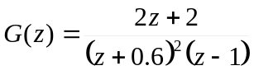

Utilizando el método de la integral de inversión

Polos simples:

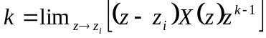

Polos múltiples:

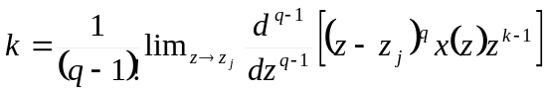

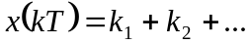

Solución

Para el polo múltiple:

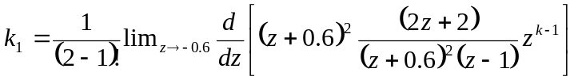

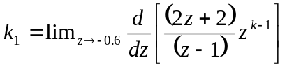

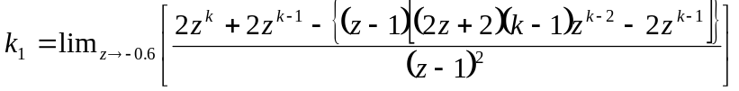

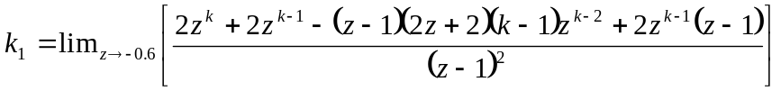

Simplificando y evaluando el límite

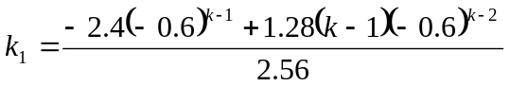

Para el polo simple:

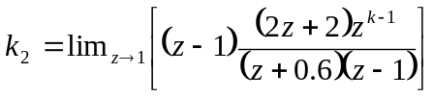

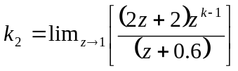

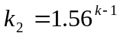

Entonces la antitransformada z de G(z) será:

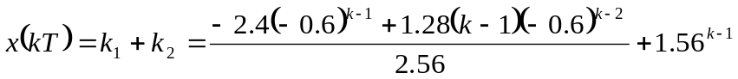

Para k = 0, 1, 2,…

